**Конспект занятия по аппликации «Птица счастья»**

*Воспитатель: Ромашко Жанна Сергеевна*

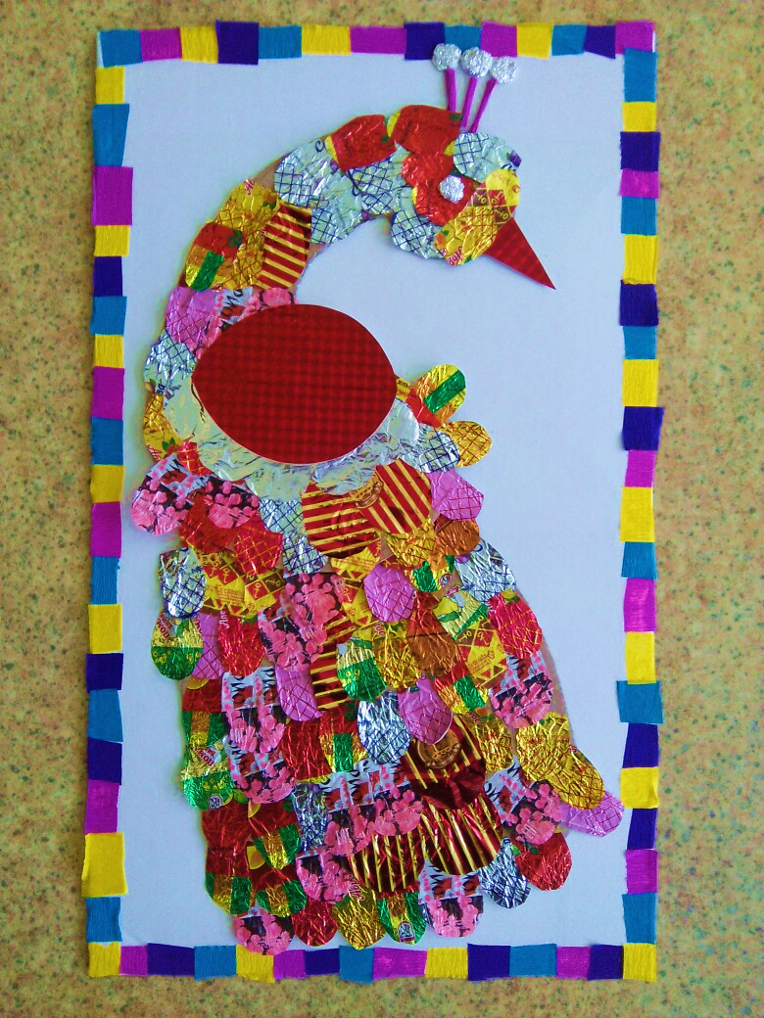

**Цель:**

Освоение техники симметричного, силуэтного вырезывания, используя разнообразные способы прикрепления материала на фон, для получения объемной аппликации.

**Задачи:**

1. Предложить создать в аппликации образ «птицы счастья», передавая ее необычность и яркость, используя элементы декоративного оформления.
2. Познакомить детей с объемной аппликацией. Показать способ вырезывания силуэта птицы из картона.
3. Развивать зрительный контроль действия рук.
4. Дать возможность каждому из детей проявить самостоятельность в выборе способов украшения работы и творческие способности.
5. Воспитывать доброжелательное отношение к окружающим.

**Материал и оборудование:**

Выставка работ на тему «Сказочные птицы» выполненные разными способами. Аудиозапись «Голоса птиц», «Звуки леса» и т. п. Цветной картон, полоски цветной бумаги, конфетти, клей, клеевая кисть, ножницы, салфетка и др.

Предварительная работа:

Чтение русской народной сказки «Жар-птица и Василиса-царевна», П. П. Ершова «Конек-Горбунок» и др. Рассматривание иллюстраций, открыток с изображением птиц. Занятие по лепке на тему «Сказочная птица», рисование птиц.

**Ход занятия:**

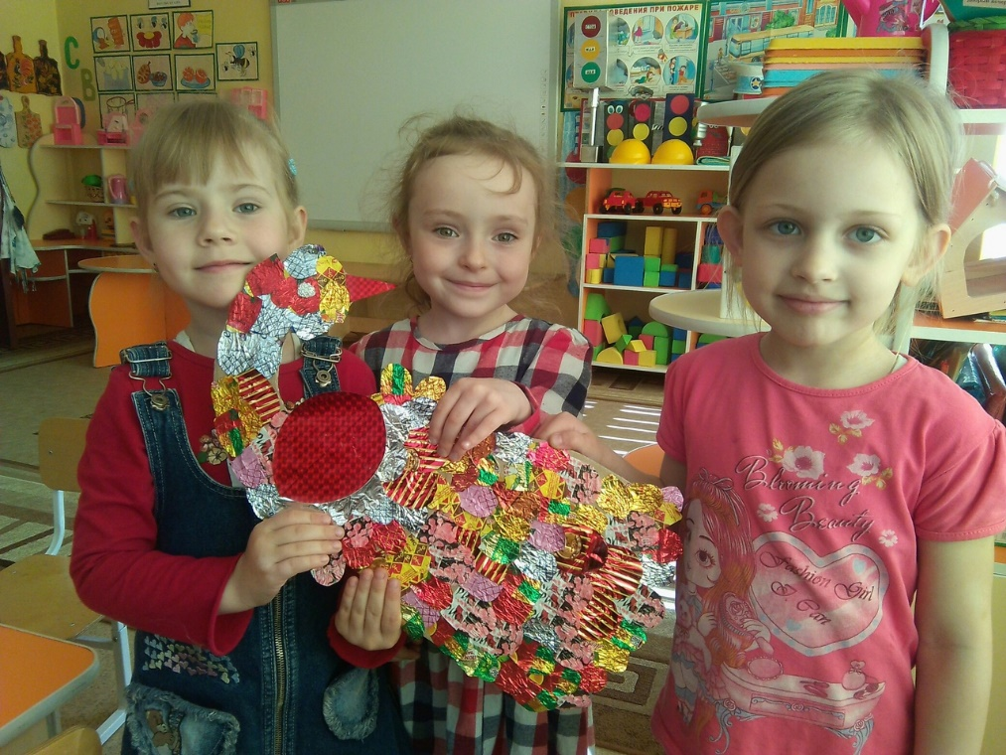

1. Организационный момент.
2. Вступительная беседа.

Люди верят, что на свете есть птица, приносящая на своих крыльях счастье, яркое и радостное как ее неповторимой красоты хвост. Как вам кажется, как она выглядит? Закройте глаза и представьте свою Птицу Счастья. Что вы видите? Опишите. (ответы детей).

Сейчас я расскажу вам легенду о Птице счастья.

Одна из поморских легенд рассказывает, что первую птицу счастья сделал отец тяжело больного мальчика. Ребенок спросил отчаявшихся родителей «Может быть, я поправлюсь, когда настанет лето и снова прилетят птицы?». И тогда отец, уже не веривший в то, что его сынишка доживет до лета, смастерил птиц из деревянных щепок и развесил в избе. Легкие, почти невесомые птицы парили в воздухе, как будто живые, и мальчик, увидев их, начал улыбаться, потом попросил есть и стал поправляться. Увидев ребенка живым и здоровым, пораженные случившимся чудом односельчане стали просить своего соседа сделать им деревянных птиц, приносящих счастье. Так и возник этот народный промысел, а птиц с тех пор считают в народе чудесными хранителями детей и семейного счастья

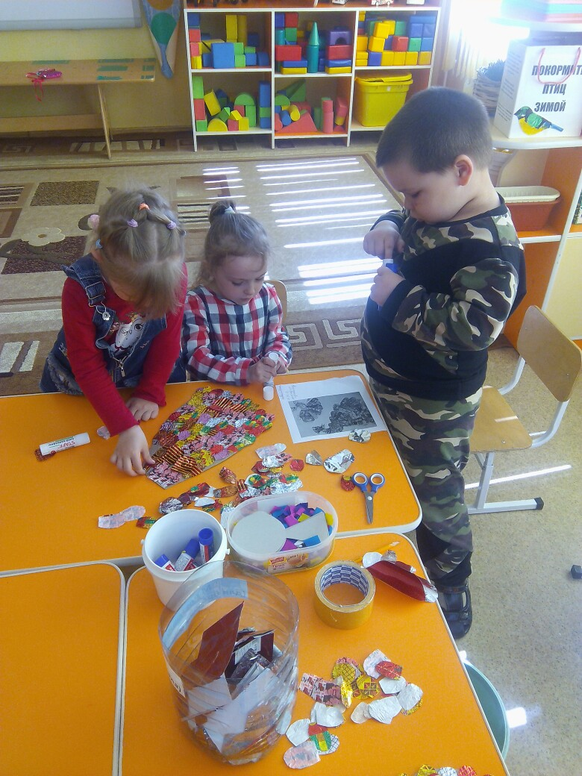 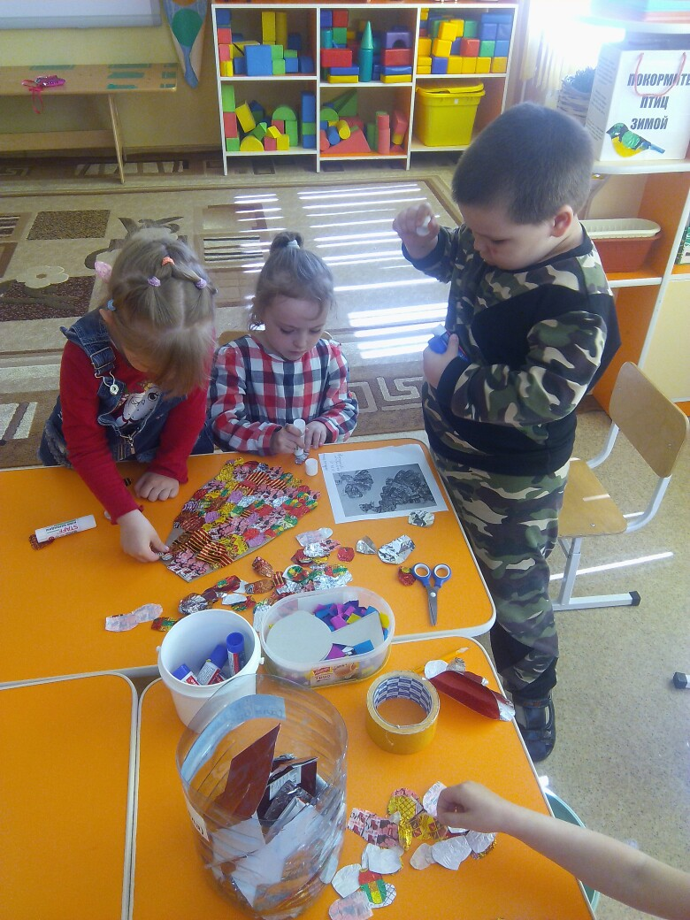

- Предлагаю вам, ребята, сделать аппликацию «Птица Счастья».

- Вы правильно заметили, ребята, что при всем разнообразии птиц, они имеют много общего. Все птицы, и сказочные и реальные имеют одни и те же части тела (туловище, голову, хвост и т. д. ). Сейчас я покажу вам, как можно вырезать силуэт птицы без хвоста – его мы сделаем потом.

3. Объяснение задания.

- Силуэт можно вырезать из бумаги сложенной пополам. Кто подскажет, как правильно складывать бумагу пополам, и за какую сторону держать заготовку? (ответы детей и показ воспитателем последовательности вырезывания).

- Теперь возьмите трафарет и обведите его по контуру. Это будет заготовка туловища нашей птицы.

- Вырезать начинаю с туловища. Держу заготовку за линию сгиба горизонтально. Ставлю ножницы на левый нижний угол и вырезаю полуовал (большую горку) примерно до середины заготовки. Затем режу прямо – это шея. Шея переходит в голову (маленькая горка) и заканчивается острым клювом. Посмотрите на схему и еще раз запомните последовательность вырезывания контура. (дети самостоятельно вырезают силуэт птицы).

- Тело птицы мы приклеим к листу, а шея и голова будут свободно обращены вперед. Так мы получим не плоское, а объемное изображение, что придаст нашей птице живость. Птица важно склонила голову и, кажется, что она вот-вот сойдет с листа и упорхнет.

- Теперь нам остается дополнить изображение. А главное украшение любой волшебной, сказочной птицы - это ее хвост. Как вы будете его изображать, зависит от вашего замысла. Подбор цветов, их сочетание; форма перьев и украшение птицы - все это ваше желание. У каждого получится своя, неповторимая Птица Счастья. Чем необычнее, интереснее будет птица, тем больше радости и счастья она принесет.

4. Самостоятельная творческая деятельность детей.

5. Организация выставки.

- Ребята, у нас получилась целая стая Птиц Счастья. Давайте рассмотрим птиц, полюбуемся ими.

6. Рассматривание и анализ детских работ.

- Ребята, Птица Счастья несет на своих крыльях удачу в делах, радость, мир в доме - все самое хорошее. Вы можете подарить ее тому, кому захотите. Не случайно поется в одной замечательной песне:

Мы желаем счастья вам,

Счастья в этом мире большом.

Как солнце по утрам,

Пусть оно заходит в дом.

Мы желаем счастья вам,

И оно должно быть таким -

Когда ты счастлив сам,

Счастьем поделись с другим!

- Удивительно, ребята, но чем больше мы дарим счастья другим, тем больше его становится у нас. Кому хотите подарить свою птицу, с кем поделитесь своим счастьем? (ответы детей)